Ұзақ мерзімді жоспар бөлімі:  1 Бөлім: Визуалды өнер |  |  | Мектеп: Хамза атындағы №108 ЖОББМ
Күні: 05.09.2022 |  |  | Мұғалімнің аты-жөні: Юнусметова К.А.
Сынып: 6-А/Б/В/Г |  |  | Қатысқандар саны: |  | Қатыспағандар саны:
Сабақ тақырыбы |  | Қазақстандық суретшілердің шығармашылығындағы портрет
Осы сабақта қол жеткізілетін оқу мақсаттары (оқу бағдарламасына сілтеме) |  | 6.1.2.1 Әлем және қазақ ұлттық мәдениетіндегі өнер, қолөнер мен дизайн туындыларының ерекшеліктері туралы білімі мен түсінігін көрсету.
Сабақ мақсаттары |  | - Қазақстандық суретшілердің портрет жанрындағы картиналарын зерттеу;  - Суретшілердің жұмыстарындағы ерекшеліктері туралы білім мен түсінігін көрсету.
Сабақ барысы
Сабақ кезеңі | Педагог іс-әрекет |  |  | Оқушы әрекеті | бағалау | ресурстар
Сабақтың басы | Сұрақтарға жауап бер:  «Абай» портреті.  - Картинада кім бейнеленген? Кейіпкердің мінезін суреттеңіз.  - Картинаның авторын білесіздер ме?  - Суретші көрерменге не айқтысы келеді?  - Портреттер несімен ерекшеленеді?  Сабақ мақсаты және бағалау критерийлерімен танысу. |  |  | Оқушыларға қазақ ақыны Абай Құнанбаевтың әртүрлі суретшілермен салынған үш портретін қарастырады: | Өзін-өзі бағалау | оқулық
Сабақтың ортасы | Шоқан салған суреттер оның ғылыми еңбектеріне байланысты этнографиялық сипатқа ие болғандықтан, оларды түгелдей кәсіптік өнерге жатқызбайды. Шоқан салған сурет.  Ш.Уәлихан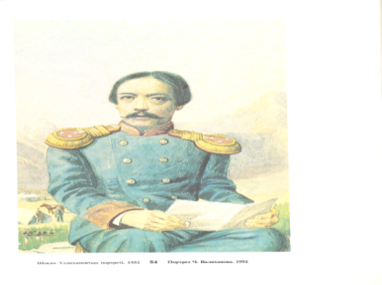ов. 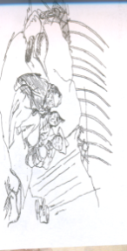  Қазақстанның реалисттік бейнелеу өнері  Н.Г.Хлудовтың (1850-1935) есімімен байланысты.  Қазақстанға 1877 жылы келген ол географиялық экспедицияға қатысып, бірнеше акварель және кескіндеме полотноларын жасады. Ұлттық колориты мен этнографиялық жағынан үстірттігіне қарамастан Хлудов шығармалары көркемдік құндылыққа ие болды.  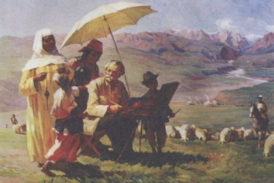  А.Бортников. «Жайлаудағы Хлудов»  Н.Г.Хлудовтың бейнелеген суреттері;  - Қазақстанның таулы табиғатын,  қазақтардың тұрмыс-тіршілігі  1929 жылы Түрксіб құрылысынан Алматыға жас жұмысшы, бұрынғы қойшы Ә. Қастеев оқуға келді. Оның әкелген суреттерінен темірқанат талаптың болашағы зор екендігі көрінді.  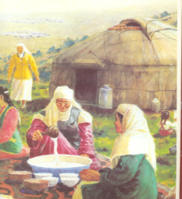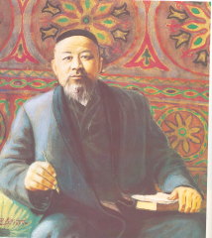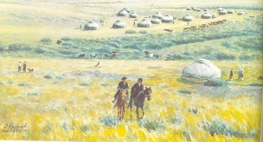  «Соңғы хабар» Абай портреті «Томар» колхозы |  |  | Кескіндемелік жұмыстары қазақтың кең даласында болып жатқан өзгерістерді шынайы бейнелеген суретшілер;  - Ә. Қастеев,  - Н.Крутилников,  - Е.Сидоркин,  - Ш.Кенжебаев,  - С.Мәмбиев,  - Қ.Телжанов,  - М. Кенбаев,  - М. Лизогуб және басқа суретшілер  Суретшілер қоршаған ортада және бүкіл әлемде болып жатқан оқиғаларды бақылап әрі талдай отырып, сезім, тебіреніс әсерлерін өз туындылары арқылы көрсетуге тырысады.  Ә. Қастеевтің шығармашылығының бір бөлігі қазан революциясынан кейінгі халық өмірін бейнелейтін кескіндеме шығармалары. Олардың қатарына мына картиналар жатады: «Бие сауу», «Құдықтың басындағы бай мен жарлы», «Қалың малға сатылған қыз», «Шөп шабу», «Колхоздың сүт фермасы», «Колхоз тойы», «Колхоз қырманы».  Суретші Ә. Қастеев халық батыры, Амангелді Иманов тақырыбына өз шығармасынан ерекше орын берген.  Қазақстандық суретші Гульфайрус Исмаилованың «Қазақ вальсі» картинасын қарастырыңыздар.  - Картинада не бейнеленген?  - Картинаның кейіпкерін танисыздар ма?  - Портрет қандай түрге жатады? Неліктен?  - Суретші бізге не суреттегісі келді?  Портрет сіздерге қандай көңіл-күй сыйлайды  Талқылау үшін сұрақтар:  - Картинаның идеясы қандай?  - Портрет қандай колоритте орындалған? Неліктен?  - Картинаның атауын қалай қояр едіңіз?  - Қазақстандық суретшілердің портреттеріндегі ұқсастық не?  - Қазақстандық кескіндемешілердің ортақ визуалды элементтерін ата? | Бағалау критерийлері:  - Кейіпкердің мінезін суреттейді;  - Композиция;  - Көркемдік элементтерді, стилистиканы қолданады.  Оқушылардың практикалық тапсырмалары альбомда орындалады.
Сабақ  тың соңы | Кері байланыс:  Жасыл түсті қағаз – мен бугун бәрін жақсы түсіндім  Сары түсті қағаз – кейбіреулерін дұрыс түсінбедім  Қызыл түсті қағаз – мен тапсырманы орындай алмадым |  |  | Оқушылар бүгінгі сабақты қандай деңгейде түсініп,білгендерін алманы таңдағандары бойынша білемін.  Жасыл түсті қағаз бәрін жақсы түсінген оқушылар таңдаса , сары түсті қағаз кейбіреулерін дұрыс түсінбеген , толықтырамын деген оқушылар таңдаса, қызыл түсті қағазды тапсырманы орындай алмаған ,түсінбеген оқушылар таңдайды .Бүгінгі сабақтағы білім деңгейінің көрсетеді | Оқушылардың жасаған жұмыстарына пікір қалдыру. | Қағазға салынған қызыл, сары және жасыл түсті қағаздар

Қосымша ақпарат
Сабақ бойынша рефлексия
Сабақ мақсаттары/оқыту мақсаттары жүзеге асырымды болды ма?
Бүгін оқушылар нені үйренді?
Оқыту ортасы қандай болды?
Менің бөліп оқытқаным өз мәнінде жүзеге асты ма?
Мен өз уақытымды ұтымды пайдалана алдым ба?
Мен жоспарыма қандай өзгерістер енгіздім және неліктен?

